Działalność badawcza i rozwojowa w Polsce w 2017 r.
Intensywność prac B+R (GERD/PKB) wyniosła 1,03%
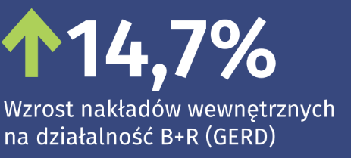
W 2017 r. nakłady krajowe brutto na działalność B+R (GERD) wyniosły 20,6 mld zł i wzrosły w stosunku
do poprzedniego roku o 14,7%. Intensywność prac B+R, tj. udział nakładów wewnętrznych na badania naukowe i prace rozwojowe w PKB, osiągnęła poziom 1,03%
(w 2016 r. – 0,97%). Średnia wartość nakładów wewnętrznych na działalność B+R przypadająca
na 1 mieszkańca wyniosła 536 zł. Liczba podmiotów w działalności B+R wzrosła o 4,7%.

Tablica 1. Wybrane dane z zakresu działalności B+R
Wyszczególnienie | 2013 | 2014 | 2015 | 2016 | 2017
Liczba podmiotów w działalności B+R | 3122 | 3474 | 4427 | 4871 | 5102
Nakłady krajowe brutto na działalność B+R (GERD) w mln zł | 14424 | 16168 | 18061 | 17943 | 20578
Relacja nakładów krajowych brutto  na działalność B+R (GERD) do PKB w % | 0,87 | 0,94 | 1,00 | 0,97 | 1,03

NAKŁADY WEWNĘTRZNE NA DZIAŁALNOŚĆ BADAWCZĄ I ROZWOJOWĄ
Analiza nakładów wewnętrznych na badania naukowe i prace rozwojowe według rodzajów kosztów wykazała, że podobnie jak w latach poprzednich, w strukturze nakładów dominowały nakłady bieżące, które w 2017 r. stanowiły 80,4% wszystkich nakładów wewnętrznych
na działalność B+R.

Wykres 1. Struktura nakładów wewnętrznych na działalność B+R według rodzajów kosztów
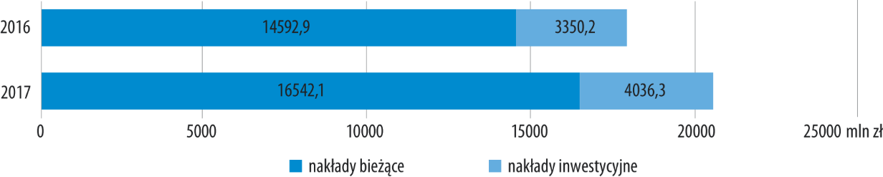
Nakłady sektora przedsiębiorstw na działalność B+R (BERG) stanowiły 64,5% nakładów wewnętrznych na działalność B+R ogółem
Najwyższą wartością nakładów wewnętrznych na badania naukowe i prace rozwojowe
charakteryzował się sektor przedsiębiorstw, który przeznaczył na prowadzenie działalności B+R 13,3 mld zł, co stanowiło 64,5% nakładów wewnętrznych na działalność B+R. W przypadku sektorów: szkolnictwa wyższego, rządowego oraz prywatnych instytucji niekomercyjnych udział ten wyniósł odpowiednio: 32,9%, 2,3% oraz 0,3%.

Tablica 2. Nakłady wewnętrzne na działalność B+R według sektorów wykonawczych
Sektory wykonawcze | 2016 | 2017
 | w mln zł
Ogółem (GERD) | 17943,0 | 20578,5
Przedsiębiorstw (BERD) | 11782,5 | 13271,9
Rządowy (GOVERD) | 451,0 | 470,2
Szkolnictwa wyższego (HERD) | 5630,4 | 6764,9
Prywatnych instytucji niekomercyjnych (PNPERD) | 79,1 | 71,4

W 2017 r., podobnie jak w roku ubiegłym, głównymi sektorami finansującymi działalność B+R był sektor przedsiębiorstw oraz sektor rządowy. Środki finansowe tych sektorów stanowiły odpowiednio 52,4% oraz 38,3% wszystkich nakładów wewnętrznych na badania naukowe
i prace rozwojowe.

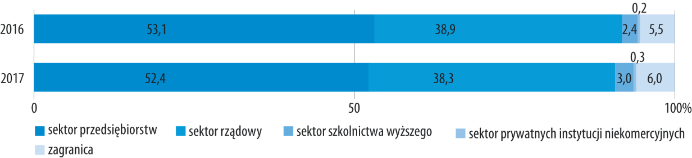
Wykres 2. Struktura nakładów wewnętrznych na działalność B+R według sektorów finansujących

PERSONEL W DZIAŁALNOŚCI BADAWCZEJ I ROZWOJOWEJ
Liczba osób zaangażowanych w działalność B+R wzrosła
o 11,8% wobec 2016 r.
W 2017 r. personel B+R liczył 239283 osoby, co oznacza wzrost w skali roku o 11,8%, przy czym rzeczywiste zaangażowanie tych osób w prowadzoną działalność B+R wyniosło 144102,5 ekwiwalentów pełnego czasu pracy (EPC). Badania naukowe i prace rozwojowe były realizowane przede wszystkim przez personel wewnętrzny (pracujących), który stanowił 78,4% personelu B+R wyrażonego w osobach oraz 84,3% – w EPC.

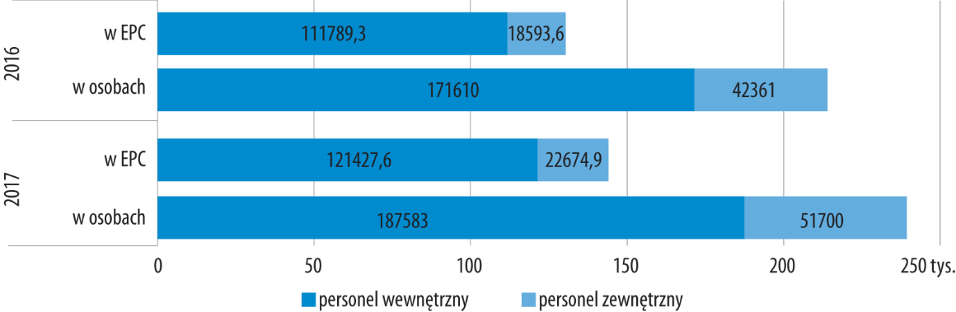
Wykres 3. Personel B+R według głównych grup

Najwięcej osób zaangażowanych w działalność B+R pełniło funkcję pracowników naukowo-
-badawczych, którzy stanowili 78,2% i 79,8% odpowiednio wewnętrznego i zewnętrznego personelu B+R wyrażonego w osobach. W przypadku ekwiwalentów pełnego czasu pracy udziały te wyniosły 79,5% wszystkich pracujących w B+R oraz 79,8% współpracowników zewnętrznych.

Tablica 3. Wybrane wskaźniki dotyczące pracującychª w działalności B+R
Wyszczególnienie | 2013 | 2014 | 2015 | 2016 | 2017
na 1000 aktywnych zawodowo^{b}
Pracujący w B+R | 5,4 | 6,0 | 6,3 | 6,5 | 7,0
Pracownicy naukowo-badawczy | 4,1 | 4,5 | 4,8 | 5,1 | 5,6
na 1000 pracujących^{c}
Pracujący w B+R | 6,0 | 6,5 | 6,8 | 6,9 | 7,4
Pracownicy naukowo-badawczy | 4,6 | 5,0 | 5,1 | 5,4 | 5,9
a W ekwiwalentach pełnego czasu pracy (EPC). W latach 2013-2015 – zatrudnieni. b Aktywni zawodowo (wszystkie osoby pracujące oraz uznane za bezrobotne) – na podstawie badania aktywności ekonomicznej ludności – dane średnioroczne. c Pracujący – na podstawie badania aktywności ekonomicznej ludności – dane średnioroczne.

Podobnie jak w roku ubiegłym, ponad połowę ogółu osób pracujących w działalności B+R stanowili pracujący w sektorze szkolnictwa wyższego. Liczba osób w tym sektorze w stosunku
do poprzedniego roku wzrosła o 0,9%. Po uwzględnieniu rzeczywistego zaangażowania osób pracujących nad badaniami naukowymi i pracami rozwojowymi, najwyższą wartość ekwiwalentu pełnego czasu pracy zaobserwowano w sektorze przedsiębiorstw (67072,0 EPC) i było
to w porównaniu z 2016 r. więcej o 20,3%.

Wykres 4. Struktura wewnętrznego personelu B+R według sektorów wykonawczych
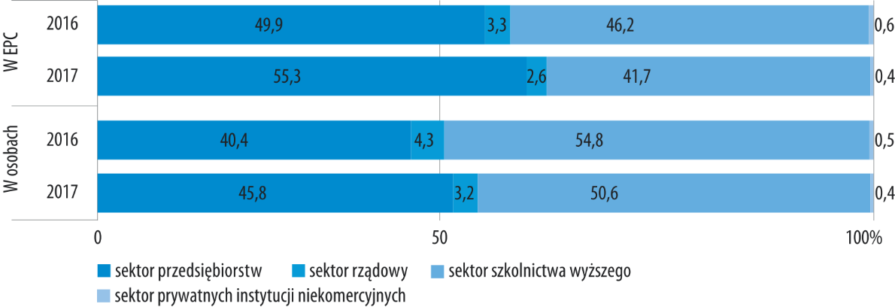

Zarówno wśród wewnętrznego, jak i zewnętrznego personelu B+R dominowały osoby z tytułem magistra lub równorzędnym, które stanowiły 42,2% osób pracujących w działalności B+R oraz 60,3% współpracowników zewnętrznych zaangażowanych w realizację badań naukowych
i prac rozwojowych. W strukturze wewnętrznego personelu B+R, stopień naukowy co najmniej doktora posiadało 41,4% osób.

Tablica 4. Personel B+R według wykształcenia i rodzaju w 2017 r.
Wyszczególnienie | Ogółem |  | Z tytułem naukowym profesora |  | Ze stopniem naukowym |  |  | Z tytułem magistra lub równorzędnym | Z tytułem  licencjata lub równorzędnym | Osoby  z pozostałym wykształceniem
 |  |  |  |  | doktora  habilitowanego | doktora
 | w osobach
Ogółem | 239283 | 14629 |  | 22190 |  | 52463 | 110360 |  | 11285 | 28356
Personel  wewnętrzny | 187583 | 11424 |  | 19980 |  | 46297 | 79191 |  | 9004 | 21687
Personel  zewnętrzny | 51700 | 3205 |  | 2210 |  | 6166 | 31169 |  | 2281 | 6669

Uwagi metodologiczne
- Podmioty w działalności B+R to podmioty prowadzące lub finansujące działalność B+R.
- Nakłady krajowe brutto na działalność B+R (GERD) jest to kwota łącznych nakładów
wewnętrznych na działalność B+R wykonywaną na terytorium danego państwa.
- Personel B+R stanowią wszystkie osoby bezpośrednio zaangażowane w działalność
badawczą i rozwojową bez względu na to, czy są pracującymi w jednostce statystycznej, czy też są współpracownikami zewnętrznymi w pełni wdrożonymi w działalność badawczą i rozwojową jednostki statystycznej, a także osoby świadczące bezpośrednie usługi na potrzeby działalności B+R (jak np. kierownicy prac B+R, pracownicy administracyjni, technicy i pracownicy biurowi).
  - Wewnętrzny personel B+R to osoby pracujące w jednostce statystycznej, które wnoszą wkład w wewnętrzną działalność badawczą i rozwojową tej jednostki.
  - Zewnętrzny personel B+R (współpracownicy) to niezależni (pracujący na własny rachunek) lub zależni pracownicy (pracownicy najemni) w pełni uczestniczący w projektach B+R danej jednostki statystycznej, którzy nie są formalnie osobami zatrudnionymi przez daną jednostkę statystyczną prowadzącą działalność B+R.

Opracowanie merytoryczne:  Urząd Statystyczny w Szczecinie  Ośrodek Statystyki Nauki, Techniki,  Innowacji i Społeczeństwa Informacyjnego Mariola Jaśków  Tel: 91 459 75 83  e-mail: m.jaskow@stat.gov.pl | Rozpowszechnianie:  Rzecznik Prasowy Prezesa GUS  Karolina Dawidziuk  Tel: 22 608 3475, 22 608 3009  e-mail: rzecznik@stat.gov.pl

Wydział Współpracy z Mediami  tel.: 22 608 34 91, 22 608 38 04  faks: 22 608 38 86  e-mail: obslugaprasowa@stat.gov.pl |  | www.stat.gov.pl
 |  | @GUS_STAT
 |  | @GlownyUrzadStatystyczny

Powiązane opracowania:
Działalność badawcza i rozwojowa w Polsce w 2016 r.
Ważniejsze pojęcia dostępne w słowniku:
Działalność badawcza i rozwojowa
Nakłady krajowe brutto na działalność badawczą i rozwojową (GERD)
Personel zatrudniony w działalności B+R

